**Báo cáo đồ án Lập trình nhúng căn bản**

1. **Phần web và server**

Trang đăng kí tài khoản.

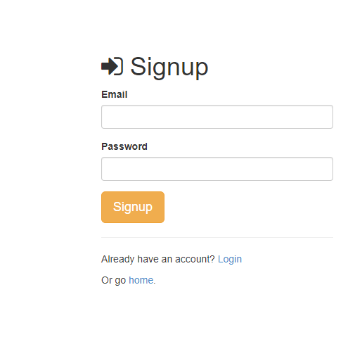

Figure 1 Giao diện đăng kí

Trang đăng nhập

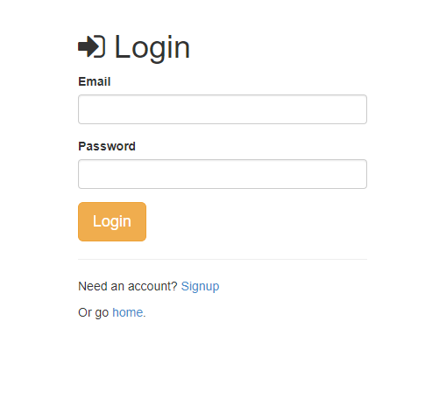

Figure 2 Giao diện đăng nhập

Trang chọn board

Khi chọn board sẽ đi tới thẳng trang tạo/vào phòng

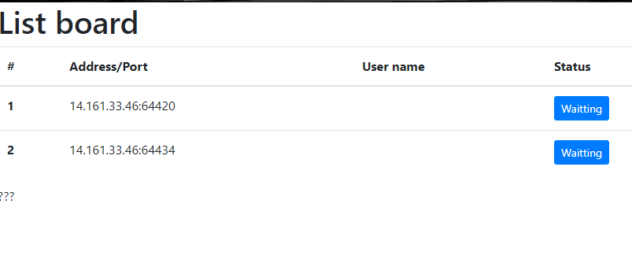

Figure 3 Giao diện chọn board

Trang tạo/vào phòng

Có thể tạo phòng mới hoặc tham gia các phòng có sẵn và tùy ý trở về để chọn board lại

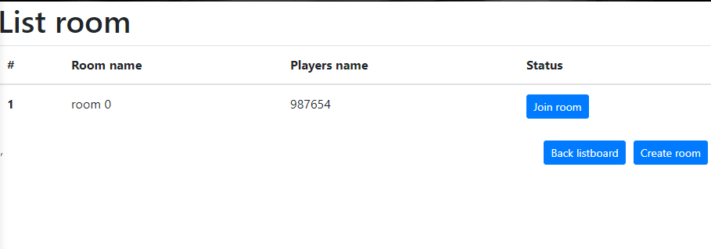

Figure 4 Phòng tạo/vào room

Trang chờ

Khi vào room phải khi nào cả 2 sẵn sang mới được chơi, có thể tùy ý về lại room

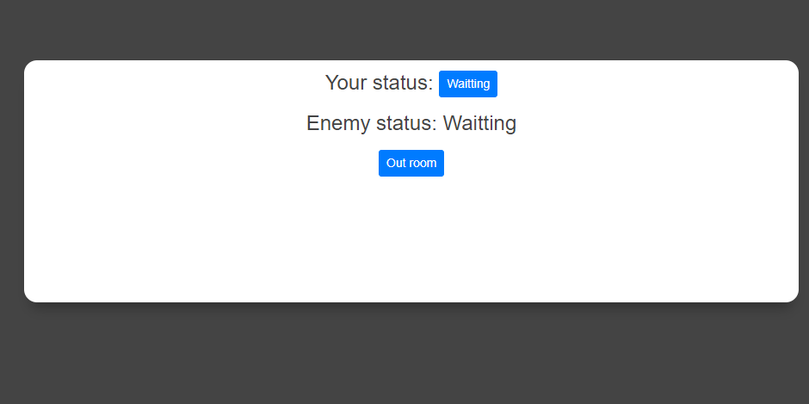

Figure 5 Phòng chờ sẵn sang

Trang chơi trò chơi

Có thể đầu hàng hoặc đổi board, khi đối thủ mắt kết nối trang sẽ về hàng chờ và đối thủ sẽ về listboard để chọn board lại

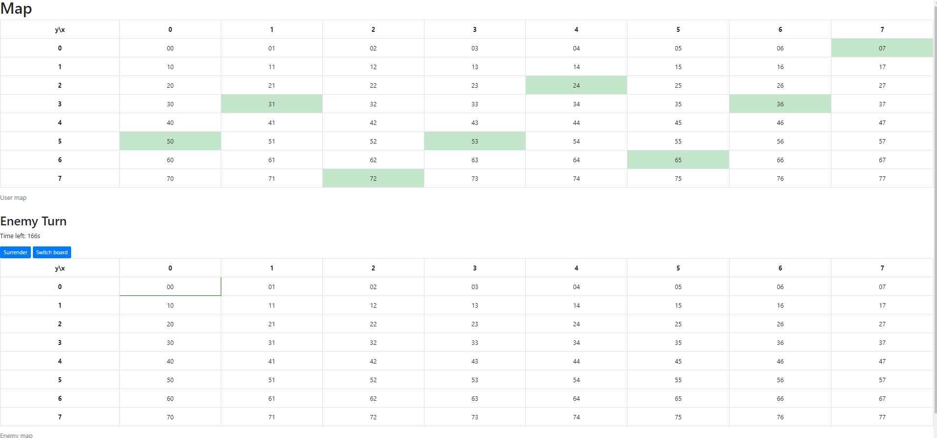

Figure 6 Giao diện trò chơi

1. **Phần board**

Các nút 2, 4, 6, 8 ,5 lần lượt là lên xuống trái phải và bắn trong giao diện trò chơi, các nút còn lại không có gì xảy ra.

Khi bắn trúng hoặc bị bắn trúng board sẽ rung lên, bị bắn trúng sẽ rung lâu hơn.

